

**QUALIDADE DE SOFTWARE**

Gabriel Paulo Mai

Análise de Qualidade

Corupá

2024

# RESUMO

Este projeto analisa o Insomnia, uma ferramenta utilizada para testar e documentar APIs. O foco da análise está na usabilidade, funcionalidades, performance e suporte da ferramenta. Serão identificados os principais pontos fortes e as áreas que podem ser melhoradas. O objetivo é entender como o Insomnia pode auxiliar desenvolvedores no dia a dia, fornecendo uma visão geral que pode ajudar tanto usuários atuais quanto potenciais a aproveitar melhor a ferramenta.

# SUMÁRIO

1. RESUMO 2

2. SUMÁRIO 3

3. INTRODUÇÃO 4

4. O PROJETO 5

4.1 Detalhes do produto ou serviço 5

4.2 Tabela de Análise 5

4.3 Relatório 6

4.4 Evidências 7

4.5 Onde encontrar 8

5. CONCLUSÃO 8

6. REFERÊNCIAS BIBLIOGRÁFICAS 8

# INTRODUÇÃO

As APIs são essenciais no desenvolvimento de software, permitindo a comunicação entre diferentes sistemas e plataformas. Ferramentas que facilitam o teste e a documentação de APIs, como o Insomnia, são fundamentais para garantir a eficiência e a qualidade no desenvolvimento de aplicações. Este projeto foca em uma análise detalhada do Insomnia, explorando aspectos como usabilidade, funcionalidades, performance e suporte. O objetivo é avaliar como a ferramenta pode ser melhor utilizada pelos desenvolvedores, identificando suas principais vantagens e áreas para melhorias.

# O PROJETO

Este projeto analisa o Insomnia, uma ferramenta que uso diariamente para testar APIs. O foco está em avaliar sua usabilidade, performance, design e recursos de colaboração, identificando como esses aspectos impactam a eficiência no desenvolvimento de software.

## Detalhes do produto ou serviço

|  |  |
| --- | --- |
| **Nome do produto ou serviço:** | Insomnia |
| **Fabricante:** | Kong Inc |
| **Tempo de uso:** | 2 anos de uso |
| **Outros detalhes relevantes sobre o produto:** | Insomnia é um cliente HTTP robusto que é amplamente utilizado para testar APIs. |

## Tabela de Análise

|  |  |  |
| --- | --- | --- |
| **Característica** | **Sua percepção** | **Referência da evidência** |
| **Usabilidade:** | Insomnia se destaca por sua interface intuitiva, que facilita a configuração e execução de requisições, a criação e o uso de variáveis, e a instalação de plugins, tornando a experiência do usuário eficiente. | Imagem 1 |
| **Performance:** | Responde bem às requisições, mas com delays notáveis na abertura e sincronização de grandes collections versionadas, o que pode impactar a experiência do usuário em projetos maiores. |  |
| **Design:** | O design do Insomnia é limpo e moderno, facilitando a identificação rápida de funcionalidades. | Imagem 4 |
| **Colaboração Corporativa** | A ferramenta oferece excelentes recursos de colaboração, como o compartilhamento de collections e a integração com sistemas de controle de versão, que são essenciais para o trabalho em equipe em ambientes corporativos. | Imagem 2 |

## Relatório

Como analista de testes, utilizo o Insomnia diariamente, tornando-se uma ferramenta essencial em minha rotina, especialmente para testar e documentar APIs. Sua interface é bastante intuitiva, facilitando a organização e execução de requisições de forma eficiente.

A capacidade de compartilhar collections com a equipe e a integração com sistemas de controle de versão, como o Git, enriquecem a experiência, melhorando nossas entregas diárias. Esses recursos colaborativos permitem uma continuidade eficaz do trabalho em equipe e reduzem a incidência de erros.

Adicionalmente, o Insomnia suporta a criação de variáveis de ambiente e a utilização de mockups, o que eleva sua utilidade. A funcionalidade de referenciar atributos de outras requisições diretamente em uma nova request é particularmente valiosa. Isso não só otimiza o tempo de trabalho ao reduzir a necessidade de reentrada de dados como também diminui as margens de erro, assegurando maior precisão nos testes.

Contudo, apesar de suas vantagens, o Insomnia enfrenta desafios, especialmente com demoras ao abrir o programa e sincronizar grandes collections que ainda não foram carregadas. Estes pontos podem ser um obstáculo, especialmente em projetos de maior escala, onde a eficiência é crucial.

Minha avaliação do Insomnia é positiva. A ferramenta não só oferece uma combinação poderosa de funcionalidade e usabilidade, mas também se prova indispensável para o desenvolvimento ágil e eficiente de software em um ambiente corporativo dinâmico.

## Evidências

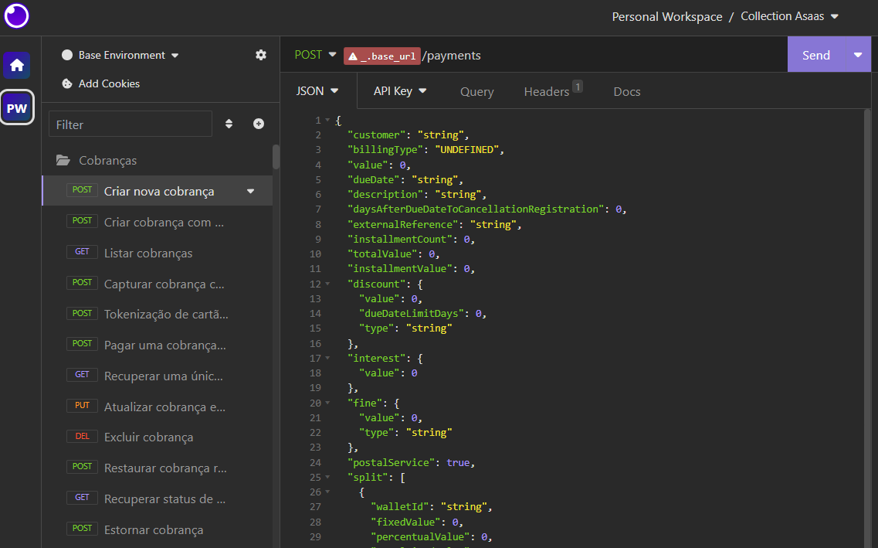

Figura 1 Interface de Usuário do Insomnia

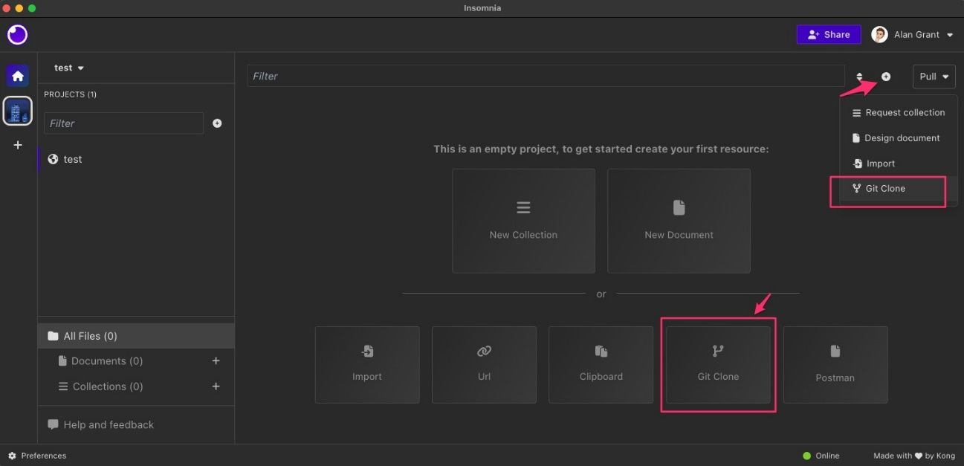

Figura 2 Compartilhamento de Collections e Integração com Git

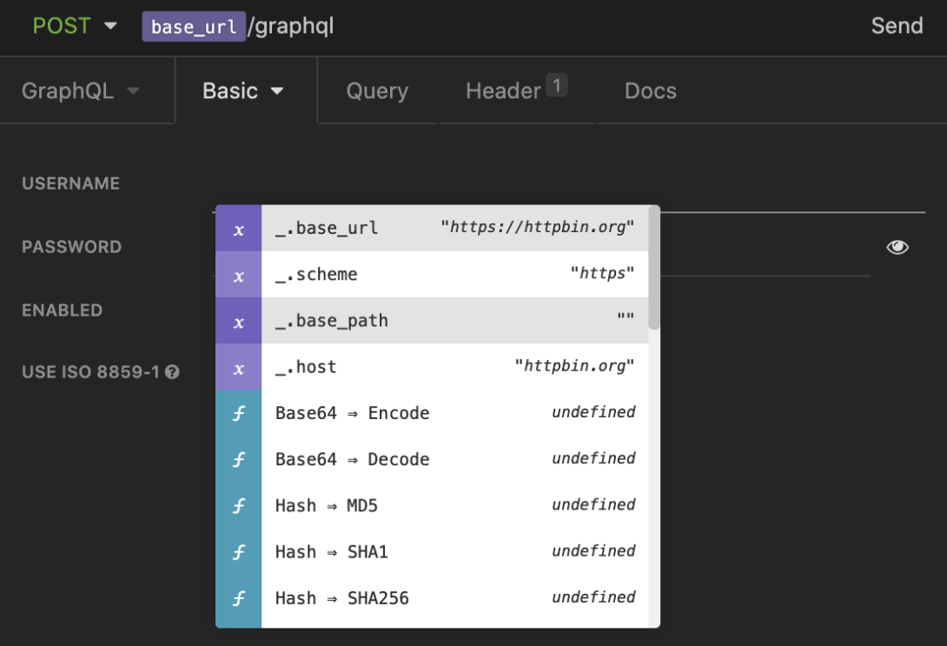

Figura 3 Uso de variáveis de ambiente

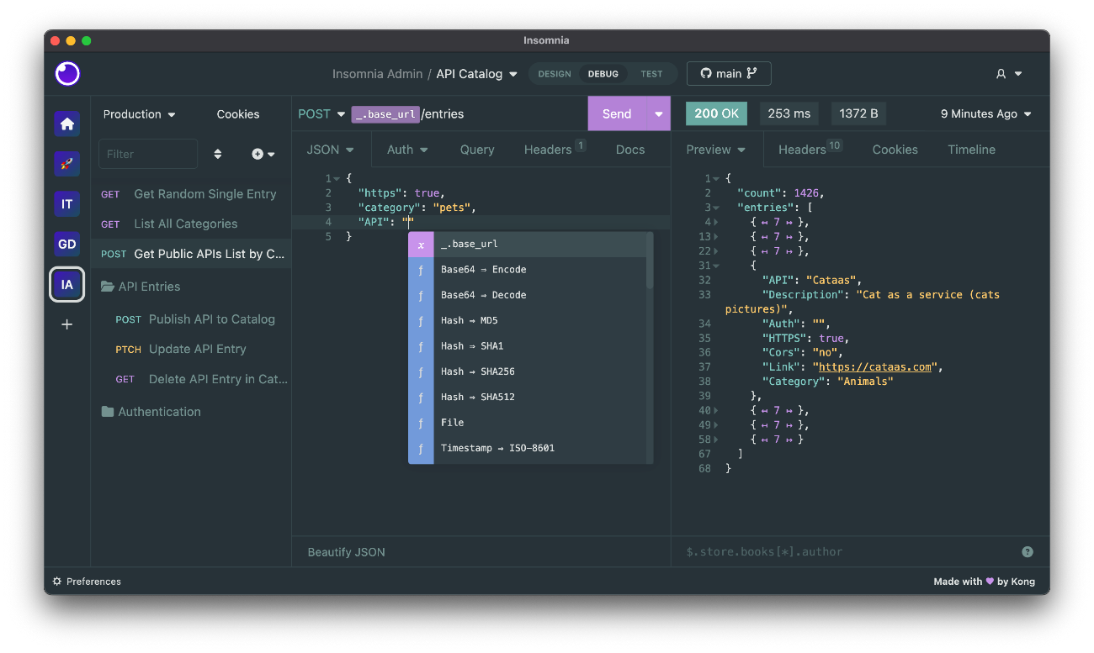

Figura 4 Design da Interface

## Onde encontrar

O Insomnia pode ser baixado diretamente do site oficial ou através de diversas plataformas que distribuem aplicativos de software. Aqui estão as opções mais comuns para acessar esta ferramenta de teste de APIs:

**Site Oficial do Insomnia:** Você pode baixar a versão mais recente do Insomnia diretamente do [site oficial](https://insomnia.rest/download).

**GitHub:** O código-fonte do Insomnia está disponível no GitHub, permitindo que os usuários acessem as últimas atualizações, contribuam com o projeto e vejam as discussões da comunidade sobre o desenvolvimento da ferramenta. Acesse o [repositório GitHub do Insomnia](https://github.com/Kong/insomnia).

# CONCLUSÃO

Através deste projeto, compreendi a importância crucial do senso crítico na análise e processos em testes de software. Avaliar criticamente não só melhora a qualidade das avaliações, mas também ensina a identificar e mitigar riscos efetivamente. Esta habilidade é fundamental para qualquer testador de software, pois permite detectar falhas antes que se tornem problemas mais sérios, assegurando que os produtos finais sejam confiáveis e atendam às necessidades dos usuários.

Esse aprendizado me equipa melhor para minha futura carreira em tecnologia, onde aplicar um olhar detalhista e questionador será essencial para manter a integridade e a eficácia dos sistemas que desenvolvemos e testamos.

# REFERÊNCIAS BIBLIOGRÁFICAS

Insomnia Documentation. Kong Inc. Disponível em: https://docs.insomnia.rest. Acesso em: 08/06/2024.

GitHub Repository - Insomnia. Kong Inc. Disponível em: https://github.com/Kong/insomnia. Acesso em: 08/06/2024